**2.10 PARTICIÓN FUNCIONAL**

**Sugeiri**



**Basilio**

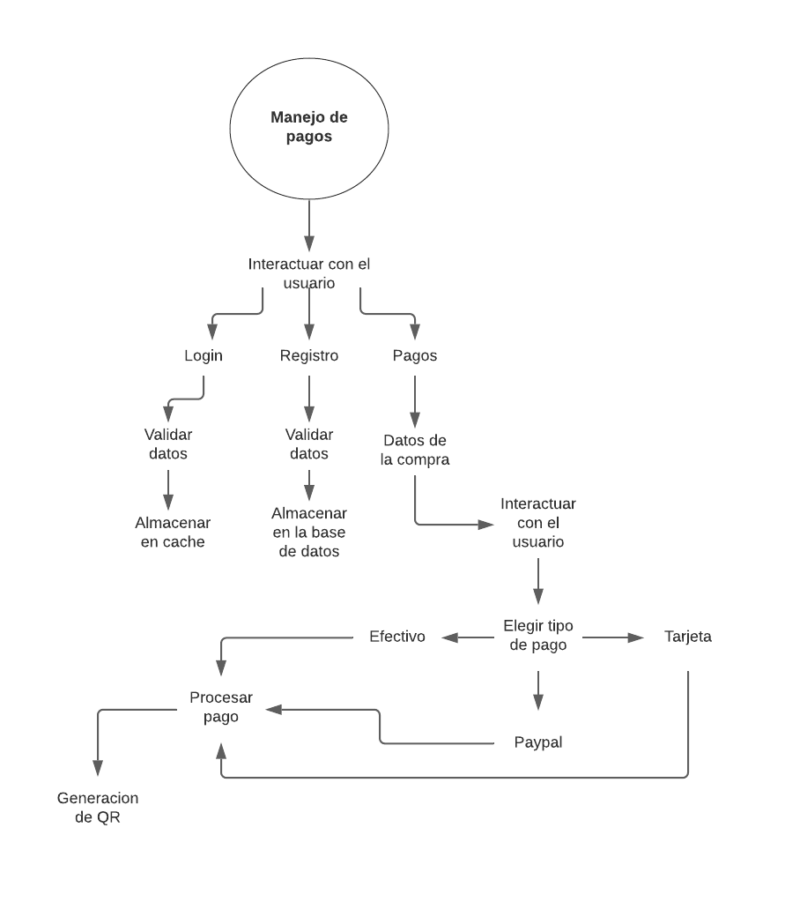

Enyor Perlata

